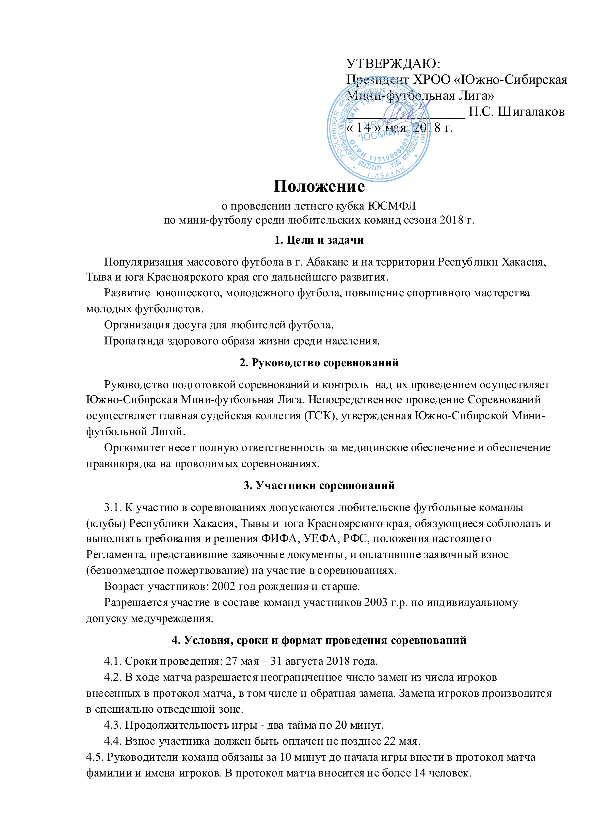
Количество играющих: 4 полевых игрока и 1 вратарь. Команда имеет право начинать и вести игру, если на поле не менее 4-х человек.
4.6. Команде, не явившейся на игру без уважительной причины или ушедшей с поля до окончания игры, засчитывается техническое поражение со счетом 0:5, а команде–сопернице, победа со счетом 5:0. Отсутствие транспорта уважительной причиной не является. За повторную неявку с команды снимается 3 очка. За третью неявку команда снимается с соревнований.
4.7. Игрок, удаленный с поля, автоматически пропускает очередную игру.
4.8. Игрок, получивший 3 желтые карточки в разных матчах, автоматически пропускает очередную игру. Ответственность за подсчет количества карточек лежит на тренерах (представителях) команд.
4.9. За участие в матче неоформленного в установленном порядке или дисквалифицированного футболиста команде засчитывается поражение - 0:5.
4.10. Если команда снята или снявшаяся с соревнований, провела менее 50% игр, то результаты игр с ее участием аннулируются. Если команда провела 50% и более игр и была снята или снялась с соревнований, этой команде в оставшихся играх засчитывается поражение со счетом 0:5, а команде–сопернице, победа - 5:0. Заявочный взнос снятой или снявшейся с соревнований команде не возвращаются.
4.11. Календарь проведения соревнований определяется после окончания заявочной компании на кубок.
4.12. Взнос на участие в турнире составляет 14000 (четырнадцать тысяч) рублей.
Реквизиты для перечисления: ХРОО «Южно-Сибирская Мини-футбольная Лига», 655004, Республика Хакасия, г. Абакан, ул. Итыгина, д. 8, кВ. 25, тел.8-908-024-66-44, ИНН 1901128368, КПП 190101001, ОГРН 1151900000340, р\с 40703810571000000035 , к\с 30101810500000000608 , БИК 049514608 , Восточно-Сибирский Банк ПАО Сбербанк.
5. Экипировка футболистов:
5.1. Футболисты обязаны проводить матчи в футбольной экипировке, в соответствии с требованиями Правил игры.
5.2. Цвета формы играющих команд, включая гетры, должны отличаться друг от друга. Форма вратаря по цвету должна отличаться от формы футболистов обеих команд и судей.
5.3. На задней стороне футболки игрока обязательно должен размещаться номер, под которым футболист указан в протоколе матча (высота номера 20-35 сантиметров). На полосатой или комбинированной футболке номер размещается в одноцветном прямоугольнике, отличающемся по цвету от футболки, также может указываться фамилия футболиста (только на русском языке). Фамилия и номер, указанный на футболке, должны быть одинакового цвета. Не допускается написание фамилий футболистов на футболках на иностранном языке.
5.4. Футболисты, экипировка которых не соответствует требованиям Правил игры и Регламента соревнований, к матчу не допускаются.
6. Судейство соревнований
6.1. Судейство соревнований осуществляется в соответствии с Правилами игры в мини-футбол (редакция 2015 года).
6.2. Назначение судей на игры производится ГСК соревнований.
6.3. Судья матча обязан до начала игры совместно с представителями встречающихся команд уточнить цвета формы, чтобы исключить их совпадение. В случае совпадения, форму меняет гостевая команда (команда, стоящая по сетке или в календаре второй).
6.4. В случае неприбытия команды на календарную игру судья матча и команда – соперник обязаны в течение 5 минут ждать опаздывающую команду и только после этого подписать протокол матча.
6.5. После окончания игры тренеры (представители) команд и судья матча обязаны в течение 10 минут оформить протокол игры. Судья матча обязан представить главному судье (секретарю) соревнований протокол матча и не позднее 4 (четырех) часов сообщить результат игры.
6.6. Если при проведении матча имели место хулиганские действия, удаления, а также травмы футболистов судья матча обязан внести соответствующую запись в протокол матча до его подписания представителями команд. Обо всех инцидентах, нарушениях порядка произошедших до, во время и по окончанию игры судья матча обязан сообщить главному судье соревнований, предоставить рапорт.
6.7. Судья отстраняется от обслуживания матчей, если он не внес в протокол матча случаи предупреждений, удалений, травм футболистов, имевших место в матче и подтвержденных врачом, а также о случаях нарушения порядка в игровом зале.
К судьям могут быть применены санкции в соответствии с Перечнем дисциплинарных санкций, Дисциплинарного кодекса арбитра, утвержденными Президиумом РОО «ФФРХ» на основе решений Российского футбольного союза.
7. Определение победителей
7.1. Схема проведения турнира: 1 этап - групповой. Команды путем жеребьевки разбиваются на группы (по 6-10 команд) и играют в один/два круга внутри каждой группы. 2 этап - плей-офф. Все команды в зависимости от итогового положения в группе участвуют в разыгрыше Золотого, Серебряного и Бронзового кубков.
7.2. Места команд в соревнованиях определяются по сумме очков, набранных в группах во всех матчах соревнования. За победу начисляется 3 очка, ничья - 1 очко, проигрыш – 0 очков. вания. За победу начисляется 3 очка, ничья - 1 очко, проигрыш – 0 очков.
7.3. В случае равенства очков у двух и более команд итоговые места на 1-ом этапе определяются:
• по результатам игр между собой (число очков, разность забитых и пропущенных мячей, число забитых мячей);
• по лучшей разности забитых и пропущенных мячей;
• по наибольшему числу побед;
• по наибольшему числу забитых мячей;
• по наименьшему количеству желтых карточек.
При равенстве всех этих показателей места команд определяются жребием.
7.4. На 2-ом этапе, если матч (кроме финального) закончится в основное время вничью, то назначается серия 6-метровых ударов (по три удара от каждой команды) в соответствии с Правилами игры. Если после данной серии 6-метровых ударов счет остается равным, то она продолжается до первого промаха.
7.5. В случае окончания финального матча в основное время вничью назначается два тайма по 5 минут. Если в добавочное время не выявится победитель, то он определяется с помощью 6-метровых ударов (по три удара от каждой команды) в соответствии с Правилами игры. При равном счете после данной серии 6-метровых ударов она продолжается до первого промаха.
8. Переходы и дозаявки
8.1. Установлен дозаявочный коридор 22, 23 июня.
В этот период возможно дозаявить по 2 (два) игрока.
8.2. В период дозаявки разрешен переход игрока из одной команды в другую по согласованию сторон с соответствующим заявлением и оплатой целевого взноса в размере 1000 (одной) тысячи рублей.
8.3. Любая команда один раз в сезоне может воспользоваться дозаявкой "форс-мажор" и заявить одного вратаря в течение турнира из числа не заигранных в данных соревнованиях.
8.4. Вне дозаявочного коридора команда имеет право дозаявлять игроков при оплате целевого взноса в размере 2000 (две тысячи) руб./человек.
8.5 Общее количество игроков в заявке после переходов (дозаявка/отзаявка) не должно превышать 15 (пятнадцать) человек.
9. Место проведения
9.1. Место проведения турнира: г. Абакан, Ташебинский промышленный узел, промплощадка Абаканвагонмаш, 1 лит В90 (искусственное поле МСЧ в сторону Абаканской ТЭЦ).
10. Страхование спортсменов
10.1. Все футболисты должны в обязательном порядке быть застрахованы от несчастного случая в установленном порядке до начала соревнований. Страховые полисы предоставляются при подаче заявки.
11. Награждение
11.1. Обладатель Золотого кубка награждается Кубком, медалями, грамотами и денежным призом. Финалист – медалями, грамотами и денежным призом. Обладатели Серебряного и Бронзового кубков награждаются Кубками, медалями, грамотами. Финалисты – медалями и грамотами. Оргкомитет соревнований определяет лучших игроков по линиям: вратарь, защитник, нападающий, лучший игрок и награждают ценными призами.
ХРОО «Южно-Сибирская Мини-футбольная Лига» может учредить дополнительные призы участникам соревнований.
Общее количество награждаемых лиц в команде – 15 (пятнадцать) человек.
12. Заявка
12.1. Подтверждение на участие в соревнованиях производится до 20 мая 2018 г. Контакты для связи можно найти на нашем сайте www.usmfl.ru в разделе «Контактная информация».
Команды, участвующие в соревнованиях, должны сообщить название команды, ответственных лиц и номера их телефонов.

